Методический анализ результатов диагностической работы по физике
обучающихся 10-х классов образовательных организаций г. Сочи.

12 октября 2020 г. в Краснодарском крае в соответствии с планом подготовки обучающихся десятых классов к ЕГЭ была проведена диагностическая работа (далее – ДР-10) по физике. Работу выполняли ученики 10-х профильных классов.
Цель проведения работы – определение уровня и качества знаний обучающихся 10-х классов, полученных по завершению освоения образовательных программ основного общего образования.
Работу писали учащиеся профильных классов, значительная доля которых осознанно выбрали и более добросовестно изучали предмет «Физика» для поступления в профильные классы средней школы.
В таблице 1 представлены результаты (в процентах) полученных оценок за данную работу по городу и краю.
Таблица 1
 | Число участников ДР-10 | Проценты полученных отметок
 |  | «5» | «4» | «3» | «2»
Учащиеся всех образовательных организаций по краю | 3189 | 14,71 | 34,21 | 36,72 | 14,36
Учащиеся всех образовательных организаций по г. Сочи | 187 | 21,39 | 35,83 | 35,83 | 6,95

Структура краевой диагностическая работа по физике для 10 класса соответствовала Федеральному компоненту государственного образовательного стандарта и обеспечила проверку следующих видов деятельности курса физики основной школы: усвоение понятийного аппарата; овладение методологическими знаниями) понимание принципов действия технических объектов; использование при выполнении учебных задач текстов физического содержания; умение решать расчетные задачи и применять полученные знания для объяснения физических процессов в ситуациях практико-ориентированного характера. Задания КИМ охватывали большую часть тематического материала за основную школу и представляли задания всех таксономических уровней по следующим разделам курса физики основной школы: механические явления, тепловые явления, электромагнитные и квантовые явления. Максимально можно было набрать 31балл.
Общее время выполнения работы – 90 мин.
Количество учащихся, выполнявших работу, представлены в таблице 2.
Таблица 2
№ п/п | ОО | Число писавших в ОО
1 | СОШ №4 | 24
2 | Гимназия №6 | 26
3 | Гимназия №8 | 33
4 | Гимназия №44 | 11
 | Всего по Центральному р-ну | 94
5 | Лицей №22 | 29
 | Всего по Хостинскому р-ну | 29
6 | СОШ №25 | 23
7 | Лицей №59 | 17
 | Всего по Адлерскому р-ну | 40
8 | Лицей №95 | 24
 | Всего по Лазаревскому р-ну | 24
 | Итого по г.Сочи | 187

Средний показатель по г. Сочи составил -18,85 б.
.

Учащиеся трёх общеобразовательных организаций города написали работу без двоек. Это - лицеи № 22, 59 и 95.
В гимназии № 44 - почти половина учащихся не справились с работой.

Процентное распределение оценок, предлагаемое ГБОУ ИРО
Краснодарского края

0-29 % Данный элемент содержания усвоен на крайне низком уровне.
Требуется серьёзная коррекция.
30-49 % Данный элемент содержания усвоен на низком уровне.
Требуется коррекция.
50-69% Данный элемент содержания усвоен на достаточном уровне.
Возможно, необходимо обратить внимание на категорию учащихся, затрудняющихся с данным заданием.
70-89% Данный элемент содержания усвоен на хорошем уровне. Важно
поддерживать этот уровень у сильных учащихся и продолжать подготовку слабых учащихся
От 90% Данный элемент содержания усвоен на высоком уровне. Важно
зафиксировать данный уровень. Обратить внимание на причины

Таблица 3 отражает процентное распределение отметок, полученных учащимися в ОО города Сочи.
Таблица 3
ОО | СОШ №4 | Гимназия №6 | Гимназия №8 | Гимназия №44 | Лицей №22 | СОШ №25 | Лицей №59 | Лицей №95 | Итого по г.Сочи
Средний балл (31б.) | 14,33 | 19,00 | 20,67 | 13,91 | 17,66 | 19,83 | 19,47 | 23,04 | 18,85
Средняя отметка | 3,25 | 3,65 | 3,91 | 2,91 | 3,66 | 3,78 | 3,76 | 4,33 | 3,72

Важным фактором для оценки уровня выполнения всей работы является средний балл выполнения каждого задания. По результатам выполнения заданий, можно говорить об усвоении элементов содержания и умений, проверяемых этими заданиями. Содержательный элемент будем считать усвоенным при условии, если средний процент выполнения соответствующей им группы заданий с кратким ответом и развернутым ответом будет превышать 50%.

Ниже на диаграмме представлено процентное распределение числа учащихся, верно выполнивших задания контрольной работы.

По диаграмме видно, что учащиеся очень хорошо справились с заданием № 1 (87,17 %) на установление соответствия физической величины и ее единицы измерения, но установление соответствия между формулами и законами (№ 2 - 67,17%) вызвало у них затруднение.
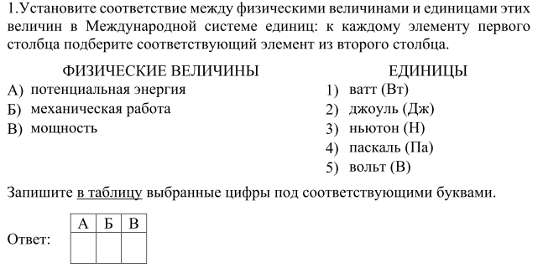
Хороший процент выполнения заданий № 5 (73,80%) и 12 (80,21%) говорит о хорошей базовой подготовке учащихся. Несложные расчетные задачи чаще всего используются учителями на уроках физики для отработки навыков решения задач.

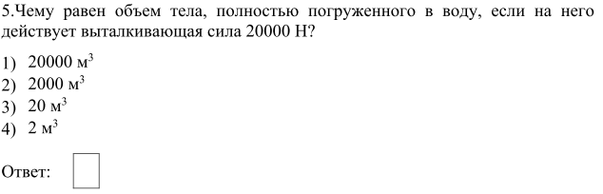 Такая задача по теме: «Архимедова сила» (7 класс) не вызывает затруднений. Чего не скажешь о качественных задачах и заданий на соответствие по этой же теме. Поэтому говорить о том, что данная тема хорошо усвоена нельзя. Точнее было бы сказать, что учащиеся хорошо справляются с решением простых расчетных задач на применение какого-либо закона.
Тоже самое относится и к заданию № 12 на применение законов постоянного тока.
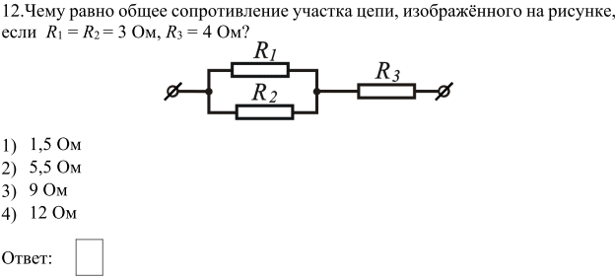
Хороший процент выполнения задания № 18, проверяющие методологические умения учащихся (75,94%)
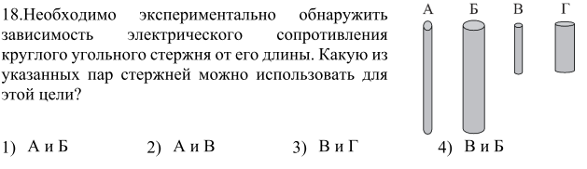
Можно считать сформированным у учащихся умение читать графики и извлекать из них информацию (задание №4 - (71,12%) и № 9 (60,43%),).
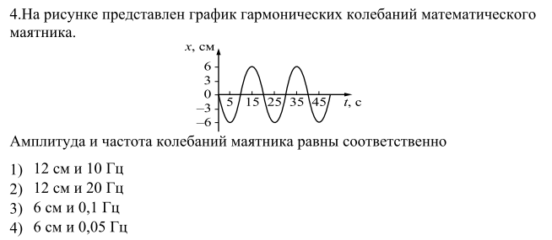
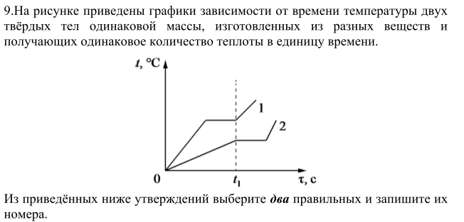
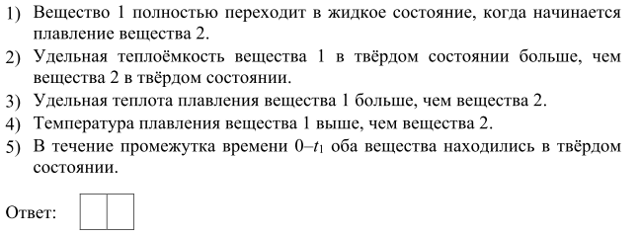
Темы: «Электризация тел» и «Сила Лоренца» (№ 11 и № 13 (59,36%) можно считать усвоенными большинством учащихся, писавших ДР-10.
На пограничном уровне усвоения находятся проверяемые в заданиях умения по использованию информации из текста в измененной ситуации №№ 3, 7, 8, 14, 15 и 17.
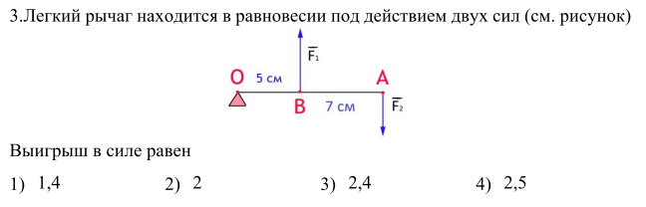
С заданием № 6 полностью справились только 47,59 % учащихся и 29,41% получили 1 балл из 2х возможных.
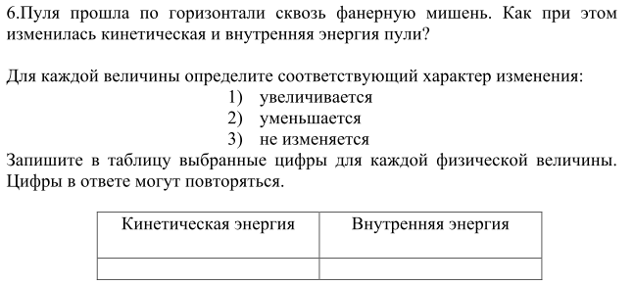
С задачами, требующими анализа и решаемые в несколько действий (№ 10 - 44,92% и № 20- 33%) многие учащиеся не справились. Это говорит о том, что они не прошли подготовку, достаточную для поступления в профильные классы.
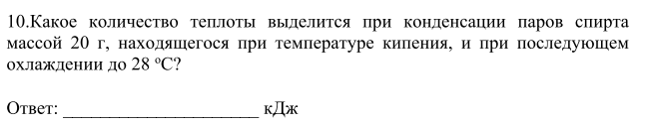
Задание на применение закона Джоуля-Ленца (№ 16 - 39,04%) не выполнили больше 60% учащихся, хоть оно никогда не вызывало затруднений у школьников. Возможно это связано с тем, что в конце года отсутствовало повторение тем курса физики.
На дистанционное обучение пришлась и одна из самых трудных тем из раздела «Электромагнитных явлений» - «Закон электромагнитной индукции». Без проведения лабораторных работ по данной теме, ученики плохо ее усваивают. Поэтому задание № 19 (42,78%) и имеет такой низкий процент выполнения. Этому способствует и очень длинный текст задания. Учителя избегают таких заданий на уроках, т. к. их выполнение требует много времени.
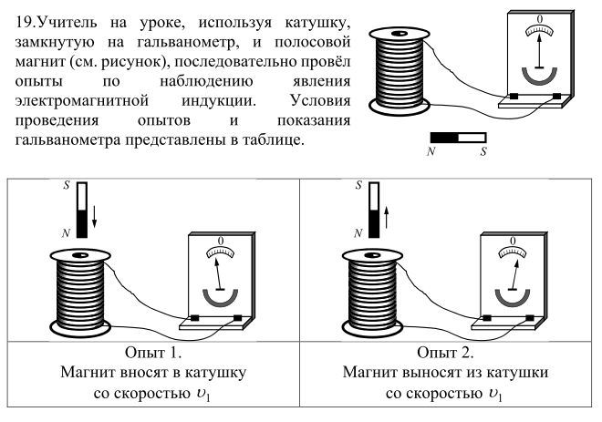
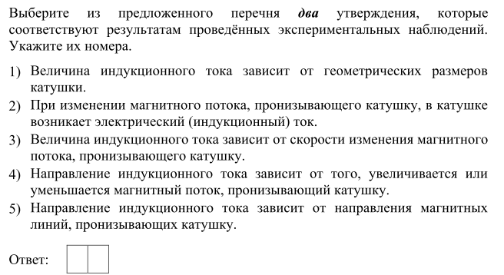
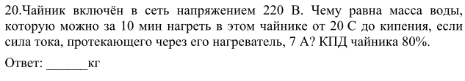

Выводы:
Лучше всего учащиеся справились с заданием № 1, 2 на установление соответствия физической величины и ее единицы измерения.
Выполнения заданий № 5 и 12 говорит о хорошей базовой подготовке многих учащихся и их способности решать несложные расчетные задачи.
Каждой школе необходимо сделать свой анализ ДР-10, так как в каждой школе – свои западающие темы.
Выявлена недостаточная степень освоения на базовом и повышенном уровнях отдельных тем физики и видов деятельности при выполнении заданий, на которые следует уделить дополнительное внимание на уроках:
- установление соответствия между физическими величинами и их изменением в механике;
- решение расчетных задач на понимания и анализ происходящих явлений по разделу «Тепловые явления»;
- нахождение соответствий результатов с проведенным экспериментом в электродинамике.
Темы, по которым требуется повторение:
- Закон сохранения и превращения энергии.
- Закон Джоуля-Ленца.
- Построение изображений с помощью линз.
- Закон электромагнитной индукции.
- Ядерные реакции. Закон сохранения зарядового и массового числа.

Гимназии № 44, СОШ № 4, и лицею № 22 обратить на недостаточную подготовку учащихся. Зато стабильно хорошие результаты показывают учащихся Лицея № 95, что можно объясняться следующими факторами:
1) систематической работой педагогического состава, направленной на осознание обучающимися выбора предмета и планомерную подготовительную работу;
2) своевременным мониторингом проверяемых видов деятельности в форме переводных экзаменов.

Итак, традиционно трудности вызывает необходимость выбора из избыточного множества необходимых и достаточных исходных данных;
- сравнительно легко выполняются задания, требующие фактологической подготовки (знания определений, формул, формулировок законов), и сложнее – логического анализа ситуации и предлагаемых ответов;
- даже многие выпускники, решавшие задачи с развёрнутым ответом и, очевидно, являющиеся более подготовленными, имеют недостаточно развитые надпредметные навыки – не владеют необходимыми приемами решения полученных уравнений, не умеют осмысливать информацию, данную в условиях задач.
Поэтому на уроках физики следует учить школьников анализировать причины своих ошибок при выполнении проверочных работ. Сначала с помощью учителя, который поможет определить причину ошибок, отыскать нужный материал в учебнике, порекомендует аналогичные задания для тренировки, а потом самостоятельно. Выполнение заданий целесообразнее начинать с качественных задач, при решении которых выясняется механизм явлений, процессов. Затем следуют расчетные задачи. Таким образом, при регулярном повторении делается привычным порядок самостоятельной работы над новой информацией: понять и запомнить, описать, объяснить и применить.
Представленный выше анализ результатов выполнения заданий показал традиционные «проблемные зоны», которые связаны с общепринятой практикой изучения соответствующих элементов содержания. Приведенный выше разбор содержания заданий и типичных ошибок, допускаемых участниками экзамена, позволит учителям при планировании учебного процесса принять меры по минимизации частных проблем.
Анализ показывает, что учащиеся не всегда могут применить изученный учебный материал в ситуации, которая даже незначительно отличается от стандартной.
Особое внимание необходимо уделить внедрению в практику личностно-ориентированного подхода в обучении;
- организовать уроки обобщающего повторения;
- при подготовке хорошо успевающих учащихся к экзамену следует уделять больше внимания решению многошаговых задач, обучению составлению плана решения задачи и грамотному его оформлению;
- выявить «проблемные» темы в каждом конкретном классе, ликвидировать пробелы в знаниях и умениях учащихся;
- усилить практическую направленность обучения, включить соответствующие задания (графики реальных зависимостей, таблицы, текстовые задачи с построением физических моделей реальных ситуаций), что поможет учащимся применить свои знания в нестандартной ситуации;
- необходимо обратить особое внимание на выполнение лабораторных работ, их оформление, запись выводов для отработки необходимых навыков экспериментального исследования;
- проанализировать проблемы на заседаниях учителей физики МО школы и города;
- использование при подготовке учащихся материалы открытого банка заданий, опубликованных на официальном сайте ФИПИ;
- использовать дидактических материалов, размещенных на сайте ГБОУ ДПО ИРО Краснодарского края www.iro23.ru в рубрике «Подготовка к аттестации учащихся», поможет при изучении соответствующих тем или при обобщающем повторении курса.

